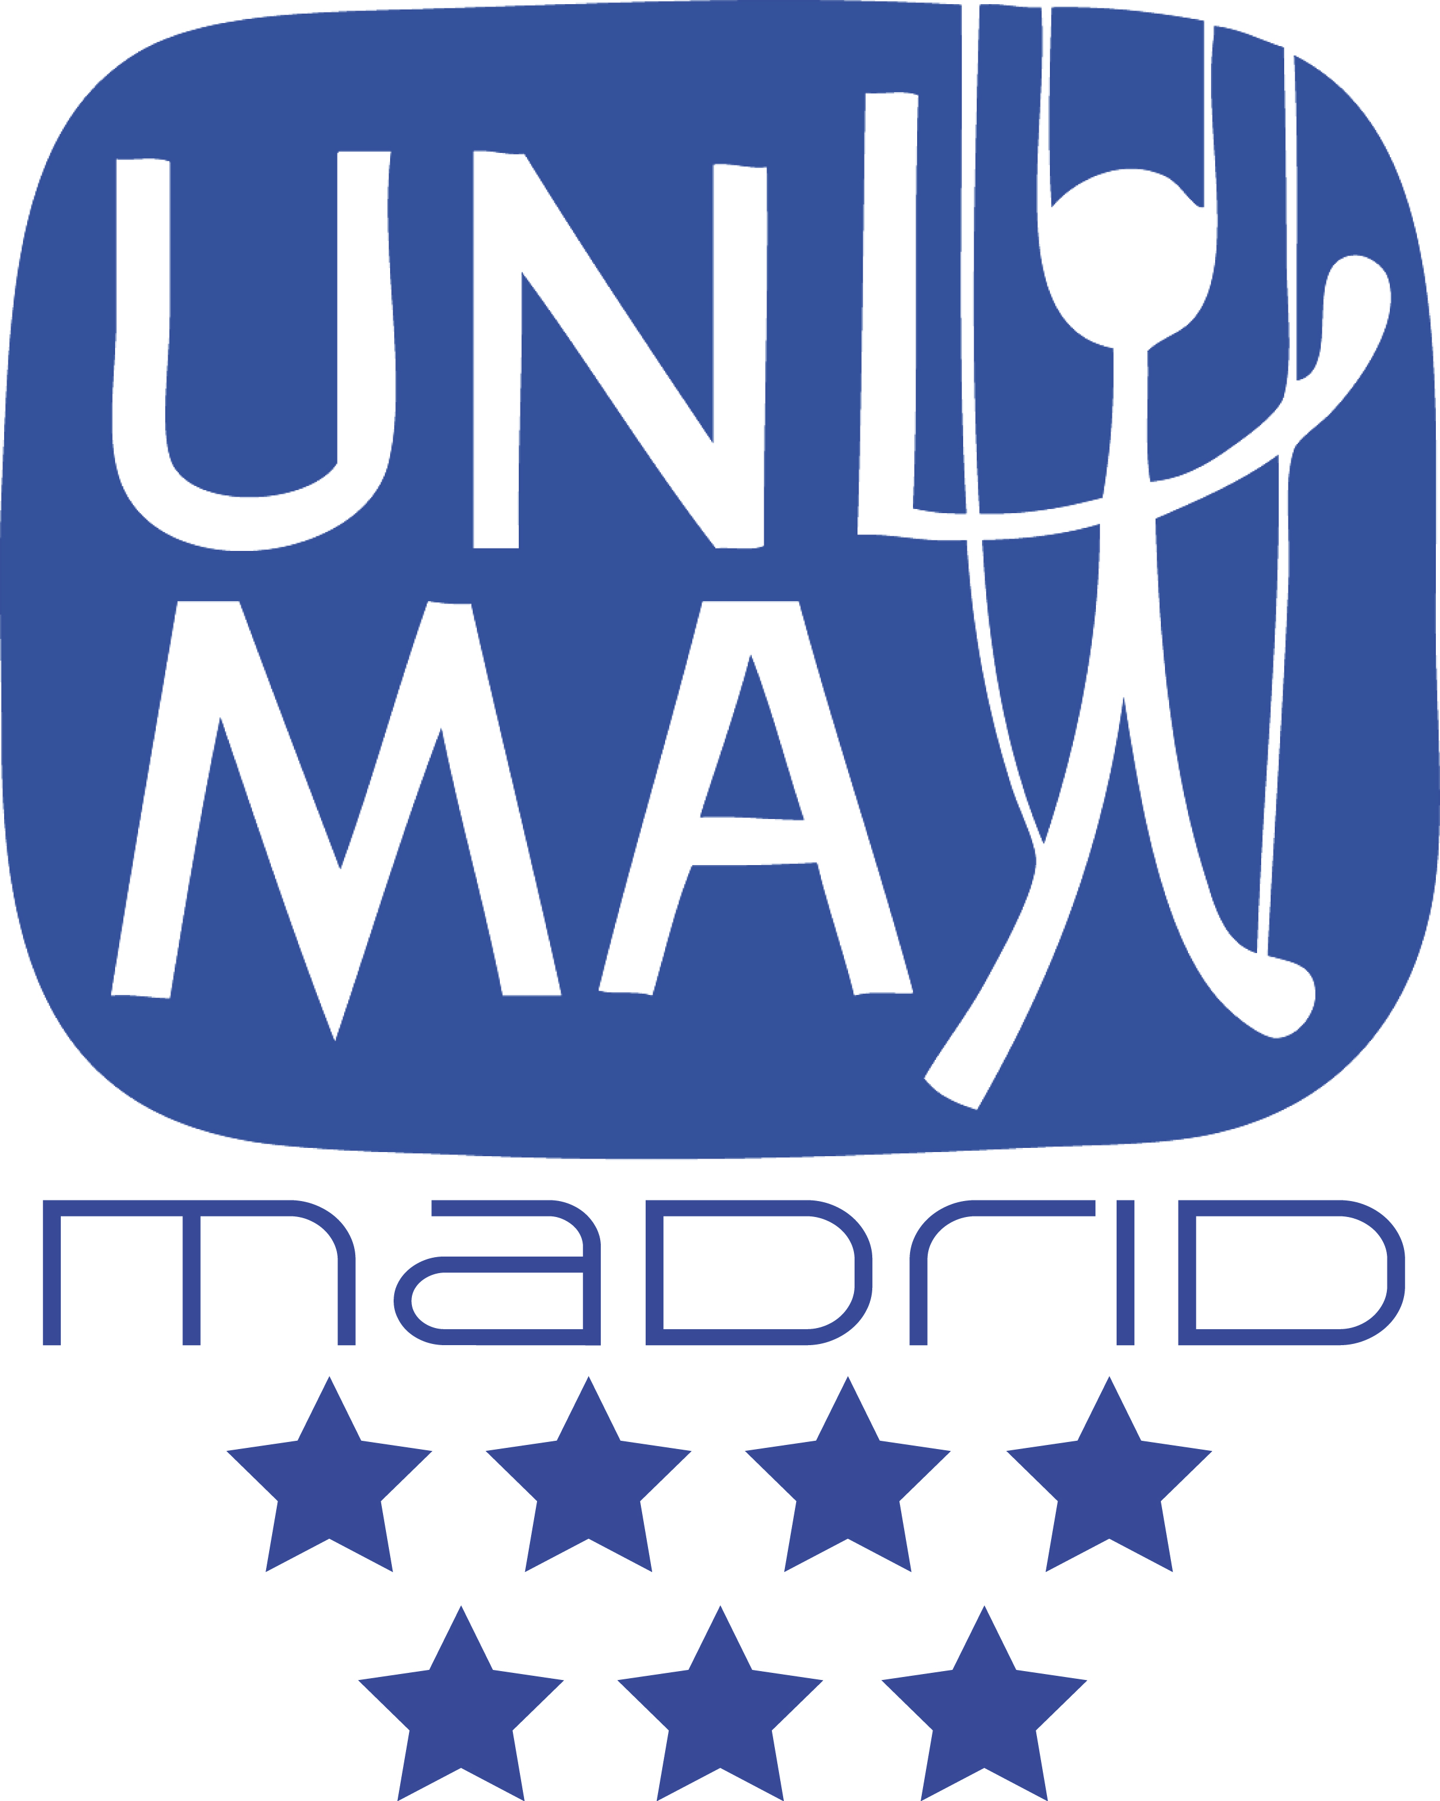

TITIRIMADROÑO 2017

20,21 Y 22 DE OCTUBRE DE 2017

CENTRO CULTURAL PILAR MIRÓ

Abrimos la recepción de propuestas para el Festival Titirmadroño 2017 organizado por Unima Madrid que tendrá lugar los días 20, 21 y 22 de octubre de 2017 en el Centro Cultural Pilar Miró de Madrid.

Buscamos:

-Espectáculos de títeres y/o teatro de objetos.
-Público: infantil, familiar y adulto.

El festival cubrirá alojamiento y comida de las compañías participantes.

Interesados enviar dossier, ficha técnica y caché
web de la compañía y video completo del espectáculo a: titirimadrono@gmail.com.

Fecha limite de entrega 30 de junio de 2017

